Pour jeudi 4 juin 2020 : (A faire sur feuille ou cahier de brouillon)
Nombres et calculs
- Pose et calcule :
15 + 21 + 30 = … 24 + 23 + 1 = … 6 + 51 + 12 = …
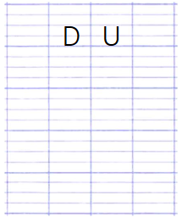
- Compte de 10 en 10 :
13 - ……… - ……… - ……… - ……… - ……… - ………
29 - ……… - ……… - ……… - ……… - ……… - ………
Étude de la langue
- Colorie dans chaque phrase le verbe en rouge et le sujet du verbe en orange.
- Tous les jours, je fais mon lit.  - Sarah adore le gâteau au chocolat.  - Un tout petit oiseau chante dans l'arbre. | - Cet arbre perd ses feuilles.  - Bientôt, mes copains arriveront pour jouer.  - Mon meilleur ami s'appelle Lucas.

Pour vendredi 5 juin 2020 : (A faire sur feuille ou cahier de brouillon)
Lecture de données
Quatre enfants ont ramassé des fleurs dans un champ.
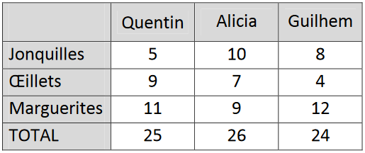
- Réponds aux questions en faisant une phrase :
Combien de jonquilles Alicia a-t-elle ramassées ?
......................................................................................................
Qui a ramassé 12 marguerites ?
......................................................................................................
Combien de fleurs Quentin a-t-il ramassées en tout ?
.................................................................................................................
Étude de la langue
- Colorie en jaune les déterminants, en bleu les noms, en rouge les verbes et en vert les adjectifs :
dessiner | son | rapide | papa
tes | vieille | jouer | zoo
bouteille | crier | gentil | ma

